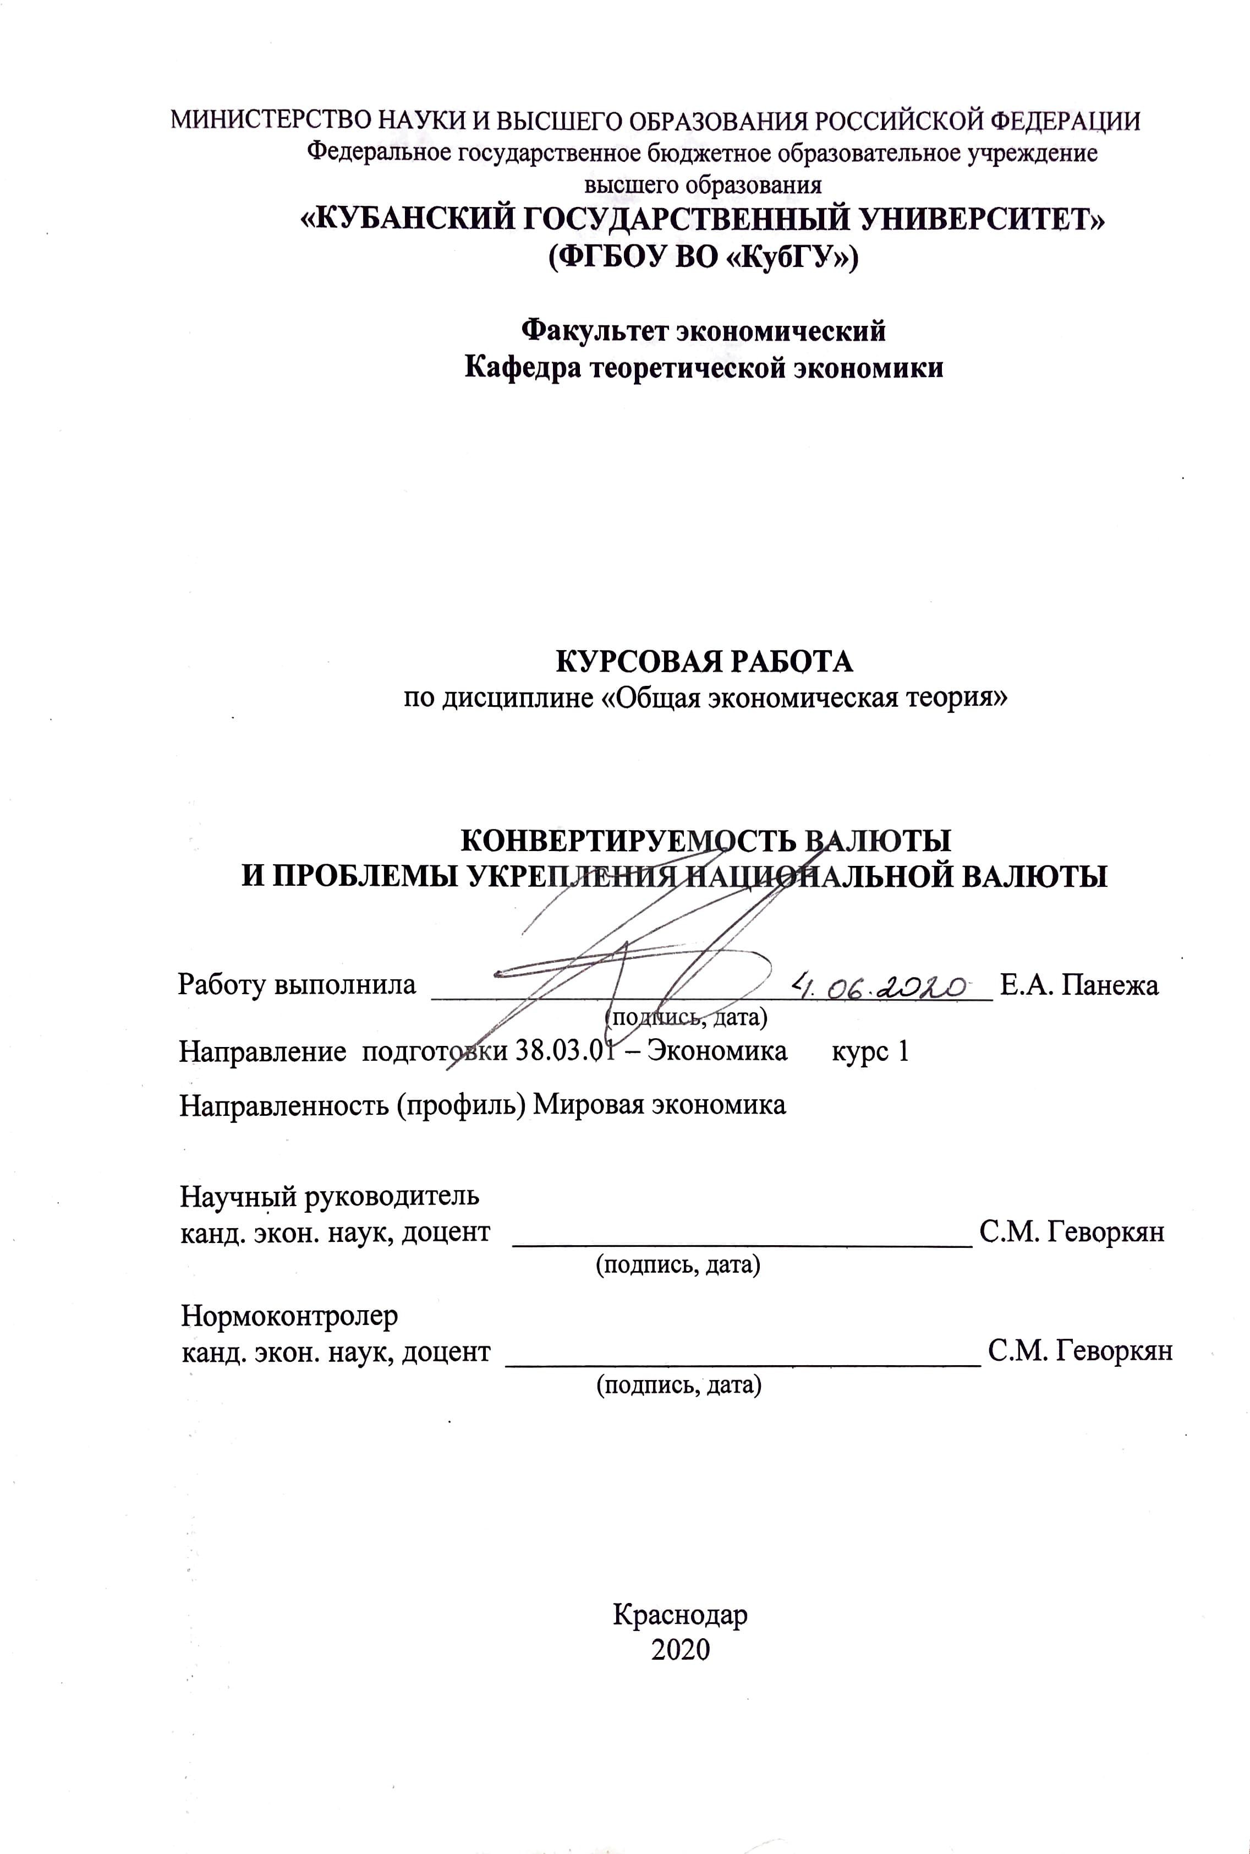
СОДЕРЖАНИЕ

Введение 3
1 Теоретические основы исследования валютной системы 5
1.1 Понятие валюты 5
1.2 Виды и функции валют 6
1.3 Валютный курс 13
1.4 Конвертируемость валюты 16
1.5 Степень конвертируемости валюты 19
2 Валютные отношения России и влияние на их характер конвертируемости рубля 21
2.1 Предпосылки введения свободной конвертируемости рубля. 21
2.2 Преимущества и недостатки свободной конвертируемости 25
2.3 Современное состояние и прогнозы валютного курса в России 27
Заключение 30
Список использованных источников 31

ВВЕДЕНИЕ

Данная курсовая работа посвящена конвертируемости валюты, а также проблемам укрепления национальной валюты.
В настоящее время в Российской Федерации одной из основных целей является укрепление национальной экономики, и на основе расширения степени конвертируемости рубля повысить международную роль национальной валюты.
Актуальность темы обусловлена тем, что для успешного развития экономики необходим стабильный валютный курс по отношению к валютам других стран.
В России появилось множество новых и перспективных возможностей для становления рубля как резервной конвертируемой валюты, что в свою очередь может оказать существенное влияние на состояние нашей экономики в данный момент, способствовать укреплению национальной валюты. Благодаря этому можно сказать, что данная тема особенно актуальна в это время.
Целью курсовой работы является анализ возможностей становления российского рубля, как свободно-конвертируемой валюты. Для достижения указанной цели необходимо выполнить следующие задачи:
- рассмотреть понятие и функции валюты,
- проанализировать становление свободной конвертируемости рубля,
- определить преимущества и недостатки становления рубля,
Объектом исследования является российский рубль.
Предметом исследования является отношения национальной денежной системы.
Для решения поставленных задач в работе использовались следующие методы исследования: теоретические (аналогия, классификация, обобщение, анализ, сопоставление, прогнозирование) и практические (сравнение и описание).
В качестве информационной базы исследования были использованы публикации, учебники, учебные пособия, нормативно-правовые акты, кодексы, монографии. В ходе написания был также задействован закон Российской Федерации «О валютном регулировании и валютном контроле» от 9 октября 1992 года.
Курсовая работа состоит из введения, двух глав, заключения и списка использованных источников. Во введении обоснована актуальность темы, сформулированы цели и задачи исследования, указаны объект и предмет исследования. Первая глава включает пять параграфов. В ней рассматриваются валюта, ее виды, функции, а также определения конвертируемости, определяются степени конвертируемости. Вторая глава содержит три параграфа. Во второй главе прослеживаются преимущества и недостатки свободной конвертируемости, рассматриваются факторы укрепления национальной валюты, проводится анализ становления и укрепления рубля, где можно понять, как курс рубля влияет на экономику страны, а также современное состояние валютного курса. В заключении подведены итоги и сделаны выводы исследования.

- Теоретические основы исследования валютной системы

  - Понятие валюты

Прежде, чем переходить к изучению сущности и условий формирования конвертируемости, рассмотрению предпосылок введения свободной конвертируемости, анализу ее преимуществ и недостатков нужно разобраться, что такое валюта и валютный курс, которые являются ключевыми в понимании определения «конвертируемость».

Валюта ‒ денежная единица страны (национальная валюта), используемая в данном государстве; денежные знаки иностранных государств, кредитные и платежные документы в виде векселей, чеков, банкнот, используемые в международных расчетах, ‒ иностранная валюта.

Закон РФ «О валютном регулировании и валютном контроле» от 9 октября 1992 года определяет понятие «Валюта Российской Федерации» как:
‒ находящиеся в обращении, а также изъятые или изымаемые из обращения, но подлежащие обмену рубли в виде банковских билетов ЦБ РФ и монеты,
‒ средства в рублях в банках и иных кредитных учреждениях в РФ,
‒ средства в рублях на счетах в банках и иных кредитных учреждениях за пределами РФ на основании соглашения, заключаемого между Правительством РФ и ЦБ РФ с соответствующими органами другого государства об использовании на территории данного государства валюты РФ в качестве законного платежного средства.
В данном Законе под «иностранной валютой» понимаются денежные знаки в виде банкнот, казначейских билетов, монеты, находящиеся в обращении и являющиеся законным платежным средством в определенном государстве или группе государств, а также изъятые или изымаемые из обращения, но подлежащие обмену денежные знаки.

  - Виды и функции валют
Роль, экономическая сущность валюты отражается в ее функциях.
Функции валют представлены на рисунке 1.
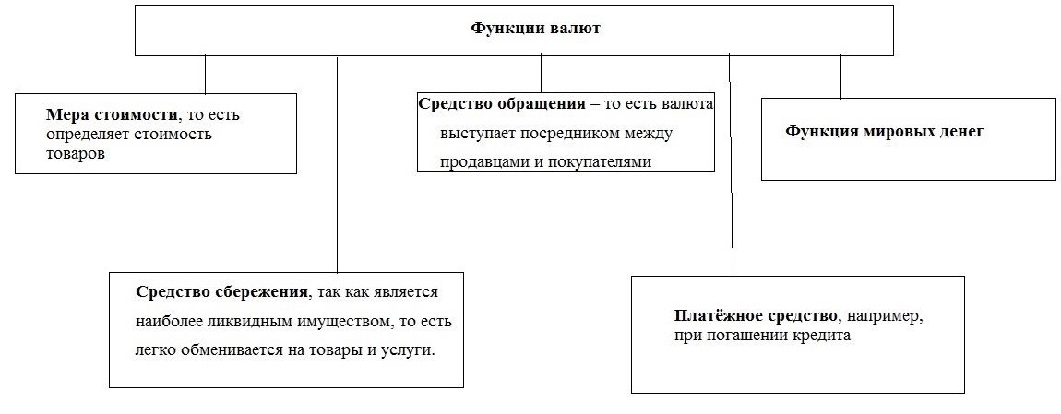
Рисунок 1 – Функции валют (составлен автором на основе [6])
Виды валюты:
1)По степени конвертируемости
Свободно-конвертируемая валюта (СКВ) – валюта, обладающая полной свободой и отсутствием ограничений в процессе обмена различных валют. Данный вид отличителен от других видов равным режимом процесса обмена для всех валют.
Такой вид позволяет резидентам и нерезидентам приобретать и отдавать валюту без каких-либо запретов. Свободной конвертацией пользуются валюты лишь некоторых государств, таких как США, Англия, Япония и прочих. На данный момент таких стран около семнадцати. Таким образом, свободно конвертируемые валюты составляют порядка пятнадцати процентов от общего количества валюты мира.
Частично-конвертируемая (ЧКВ) – валюта, которая обменивается на валюты не всех стран. Частично конвертируемая валюта – это национальная валюта стран, конвертируемость которых в той или иной степени ограничена для определенных держателей, а также и по отдельным видам обменных операций. Этот вид валюты обменивается только на некоторые иностранные валюты и используется не во всех внешнеторговых сделках. В эту группу входят валюты большинства развитых и развивающихся стран. Степень конвертируемости определяется государством в специальных законодательных актах. Законом устанавливается порядок и перечень иностранных валют, на которые может обмениваться национальная валюта, а также количественное выражение такого обмена, разрешается купля-продажа валюты на валютных рынках, указывается круг субъектов таких сделок (т.е. резиденты, нерезиденты, те или другие предприятия, банки, международные организации и т.п.). Закон регулирует также круг и степень ограничения валютно-обменных операций, условия и порядок их осуществления. Прежде всего, это касается внешнеторговых сделок, купли-продажи валюты, открытия валютных счетов и т.п.
Неконвертируемая валюта (НКВ) – это национальная валюта, функционирующая в пределах одной страны и не подлежащая обмену на другие иностранные валюты. К замкнутым валютам относятся валюты стран, которые устанавливают различные ограничения и запреты на покупку и продажу иностранной валюты, на ввоз и вывоз национальной и иностранной валюты, а также применяют иные меры валютного регулирования. Основные причины валютных ограничений - нехватка валюты, давление внешней задолженности, тяжелое состояние платежных балансов. Необходимо учитывать, что в большинстве стран - членов Международного валютного фонда распространены некоторые валютные ограничения, прежде всего, связанные с международными расчетами по текущим операциям, а также с движением инвестиций. А на страны, вступившие в МВФ недавно, чаще применяются валютные ограничения. К такой категории стран относятся государства Восточной Европы и СНГ. В этих странах валютные ограничения будут постепенно сокращаться по мере их вхождения в рыночные отношения и более гибкого и эффективного применения экономических инструментов в области валютного регулирования и перехода вначале к внутренней, а затем и к общей конвертируемости национальной валюты.
К какому из этих трёх разрядов относится та или иная валюта определяет специальная организация – Международный валютный фонд.
В международной торговле для безналичных расчётов применяется так называемая клиринговая валюта.
Клиринговая валюта – валюта, международная счётная денежная единица, используемая для международных расчётов между странами-участницами соглашения о валютном клиринге. Одним из условий договора о валютном клиринге является выбор валюты, в которой будет вестись учёт взаимных обязательств и требований по различным внешнеэкономическим операциям участников из стран-участниц соглашения клирингового типа. В качестве валюты клиринга может быть выбрана валюта одной из стран-участниц соглашения, валюта третьей страны, либо международная расчётная единица. Такого рода расчёты называют валютным клирингом и проводятся они в тех случаях когда, например, у одной из стран участниц не хватает запасов свободно-конвертируемой валюты (которой можно было бы расплатиться без введения валюты клиринговой).
2) По отношению к эмитенту (государству, выпускающему валюту)
Национальная валюта – это денежная единица, эмитируемая государством (Центробанком) для использования на территории данного государства. Используется в международном экономическом обмене и других сферах, основанных на денежных расчетах. В качестве требований к валюте установлены два основных: подлинности и платёжности. С 1978г. в мире установлен единый стандарт кодов валют ISO 4217, согласно которому каждая валюта в мире имеет трёх буквенный алфавитный и трёхзначный цифровой код валюты. Таким образом:
- российский рубль обозначается как RUB (алфавитный код) и 643,
- доллар США - USD (840),
- польский злотый - PLN (985),
- украинская гривна - UAH (980),
- казахстанский тенге - KZT (398),
- белорусский рубль - BYN (933).
Иностранная валюта – совокупность денежных знаков и средств на счетах иностранного государства, выступающая в качестве законного средства платежа соответствующего государства, группы государств.
Покупка и продажа валюты иностранных государств осуществляется на валютных рынках, активными участниками которых, как правило, являются организации, чья деятельность предусматривает необходимость покупки товаров за рубежом или осуществления там инвестиционной деятельности.
Также иностранная валюта может быть наличной или безналичной. А по способу конвертации определяются следующие группы:
- свободно конвертируемая иностранная валюта – к этой группе относятся валютные средства государств, где финансовое законодательство разрешает их обмен на валюты других стран без каких-либо ограничений,
- частично конвертируемые иностранные валюты – в эту группу объединены валютные средства государств, где относительно обмена установлены некоторые ограничения,
- неконвертируемая иностранная валюта – это валюта, используемая только в денежном обращении определенного государства и запрещенная к обмену,
- международная валюта – представляет собой искусственную валюту, которая используется в рамках международных финансовых отношений (к примеру – евро).
Коллективная валюта – это интернациональная валюта, определенная коллективным соглашением группы государств и являющаяся мерой стоимости при осуществлении межгосударственных расчетов (например, Евро — в рамках Европейского Союза).
В современном мире актуальным для использования в качестве коллективной валюты выступают специальные права заимствования (СДР).
Данная расчетная единица была установлена в 1969 году. Необходимость ее создания была определена международными соглашениями. Данные соглашения заключались между странами участниками МВФ и предполагали осуществлять взносы в определенных размерах, однако средств оказалось недостаточно.
Бреттон-Вудская валютная система предполагала, что резервной валютой будет доллар США, однако количество валюты требовалось слишком большое и выпуск ее в таком количестве подорвал бы к ней доверие. Это явление получило название «парадокс Триффина», в память об американском учетном Роберте Триффине, который первым заинтересовался изучением данного явления.
Наиболее известной коллективной валютой в текущее время является Евро. Эмитентом данной валюты выступает Европейский центральный банк. Зона распространения данной валюты – 19 стран-участниц (Австрия, Бельгия, Германия, Греция, Ирландия, Испания, Италия, Кипр, Латвия, Литва, Люксембург, Мальта, Нидерланды, Португалия, Словакия, Словения, Финляндия, Франция, Эстония). В 2006г. планировалось появление новой коллективной валюты ACU. Данная валюта должна была в себе учитывать стоимость валют основных азиатских стран – 13 стран-участниц (Южная Корея, Китай, Филиппины, Бруней, Япония, Сингапур, Таиланд, Индонезия, Лаос, Вьетнам, Мьянма, Камбоджа, Малайзия). ACU предполагала быть аналогом Евро, однако пока такой валюты не появилось. Связано это в первую очередь с вопросами экономической и политической интеграции объединяемых стран на фоне единого экономического пространства.
3) По устойчивости
Твёрдая – национальная валюта, стоимость которой предположительно останется более или менее стабильной относительно других валют либо увеличится; такая валюта обычно ассоциируется со странами, имеющими активное сальдо платежного баланса. Следовательно, она устойчива и к своему номиналу и к валютам других стран. В качестве самых распространенных примеров можно назвать денежные единицы:
- доллар США,
- евро,
- швейцарский франк,
- английский фунт.
Мягкая – неконвертируемая или ограниченно конвертируемая валюта, которая подвержена относительно большим колебаниям из-за экономических и политических факторов. Она противопоставляется твердой, или свободно конвертируемой, валюте.
Единого определения и четкой границы, какую валюту считать мягкой, а какую твердой, не существует, поэтому финансистами принято выделять ряд признаков, по которым ту или иную денежную единицу относят к категории мягких валют.
Мягкие валюты в большой степени зависят от политической конъюнктуры, выборов и других общественных процессов. Например, публичные заявления представителей стран о выходе из различных соглашений, в том числе и экономических, с точки зрения ряда экономистов, может существенно влиять на обменные курсы.
Курсы мягких валют подвержены серьезным колебаниям из-за экономической конъюнктуры на мировых рынках, например сырья или энергоресурсов, сельхозпродукции и т. п. Если на котировки мировых валют-лидеров основное влияние оказывают внутренние факторы, такие как рост ВВП, официальные данные по инфляции, безработице и другие макроэкономические индикаторы, то на мягкие валюты публикация таких данных имеет ограниченное воздействие. Наоборот, для них характерна сильная зависимость от сезонности, текущего спроса и предложения экспортеров и импортеров. К примеру, в ряде государств укрепление национальной валюты происходит тогда, когда увеличивается спрос на энергоресурсы на мировом рынке и страны, соответственно, увеличивают их добычу. Часто в странах с мягкими валютами на самом деле существуют две параллельные денежные системы: официальная, поддерживаемая центральными банками, и теневая, когда заметная часть расчетов производится в другой денежной единице – в твердой валюте. Несмотря на законодательные запреты, цены на дорогостоящие товары и услуги указываются не в национальных денежных единицах. А еще в валютах других стран находится основная часть сбережений.
Рынок мягких валют существенно ограничен законодательно. Государственные структуры и центральные банки регулируют обменные курсы. Зачастую официальные котировки таких валют отличаются от рыночных. Иногда курс может быть искусственно завышен или же привязан к какой-либо твердой валюте, корзине таких валют.
Однако не только ограничения делают валюту мягкой. Поэтому, если такую валюту отпустить в свободное плавание, ситуация вряд ли существенно изменится. Решающим фактором, отнести ту или иную единицу к мягкой либо твердой валюте, служит доверие инвесторов: готовы ли они доверять данной валюте, хранить в ней деньги. Мягкие национальные валюты характерны для экономики большинства развивающихся стран. Высокая изменчивость курсов мягких валют предоставляет возможность проводить с ними достаточно рискованные, но в то же время прибыльные операции.

1.3 Валютный курс
Валютный курс — цена (котировка) денежной единицы одной страны, выраженная в денежной единице другой страны, драгоценных металлах, ценных бумагах.
В настоящее время можно с уверенностью сказать, что валютные курсы являются важным «нервным узлом» всей системы международных экономических отношений, и весь комплекс внутренних и внешних факторов (от долгосрочных экономических до политических и даже психологических), определяющих развитие экономики той или иной страны, влияет на динамику валютных курсов.
Конвертируемость валюты выражается через использование валютного курса. Валютный курс представляет собой соотношение между денежными единицами разных стран (которое определяется их покупательной способностью и рядом других факторов); выражается в денежной единице другой страны, драгоценных металлах и ценных бумагах.
Следует выделить основные понятия, необходимые для более глубокого понимания закономерностей динамики валютных курсов.
Объем денежной массы. Прежде всего, необходимо отметить такой фактор, как относительное количество денежной массы данного государства в общем объеме предложения денег со стороны остальных стран мировой хозяйственной системы. Изменение валютных курсов, в конце концов, является результатом соотношения между объемами национальных денежных единиц. На международной арене, как и на внутринациональном рынке, стоимость валюты при прочих равных условиях тем меньше, чем больше ее находится в обращении.
Для повышения курса национальной валюты правительство страны должно проводить жесткую ограничительную политику в отношении денежного предложения: увеличивать норму банковского резервирования, повышать учетную ставку процента, продавать государственные облигации. И, наоборот, для понижения курса необходимо увеличить объем денежного предложения, сделать деньги более доступными, более "дешевыми".
Объем валового национального продукта. Общий спрос на денежных рынках возникает в результате использования денег прежде всего как средства обращения. Определенный запас наличности постоянно требуется для покрытия априори неизвестной стоимости сделок, возникающих при обмене денег на товары и услуги (так называемый трансакционный спрос на деньги).
Колебания циклического характера. Предположим, что в стране проводится экспансионистская экономическая политика. Правительство снижает уровень налогообложения, увеличивает объем государственных расходов. В результате вызванного таким образом роста в экономической системе будет увеличиваться совокупный спрос на все виды товаров и услуг, в том числе и импортные. Увеличение импорта приведет к увеличению предложения национальной валюты, и обменный курс национальной валюты понизится.
А теперь представим, что в стране проводится рестрикционистская фискально-денежная политика. Правительство ужесточает денежную политику, увеличивает налоги, снижает государственные расходы. В результате всех этих мер совокупный спрос падает, а выпуск продукции начинает сокращаться. Но за падением выпуска продукции и доходов следует уменьшение и расходов, часть которых составляет сокращение расходов на импорт. Следовательно, спад в национальной экономике означает уменьшение импорта, что в свою очередь уменьшит предложение национальной валюты и повысит ее обменный курс.
Рост экономики за границей будет приводить к увеличению экспорта из страны. Увеличение экспорта потребует дополнительных объемов национальной валюты. Спрос на нее возрастет, что вызовет соответствующий рост ее обменного курса.
Спад в экономике зарубежных стран приведет соответственно к снижению обменного курса отечественной валюты.
Динамика валютных курсов во многом зависит от международных потоков капитала. Потоки же капитала между странами в свою очередь связаны с влиянием денежной политики конкретных стран на процентные ставки. Если, например, Соединенные Штаты Америки ужесточают денежную политику, то процентные ставки в стране будут иметь тенденцию роста относительно процентных ставок на капитал в остальном мире. Инвесторы, желая извлечь доходы из более высоких процентных ставок в США, конвертируют свои портфели из немецких марок, английских фунтов стерлингов или французских франков в доллары США. Капитал начинает переливаться в США, вызывая удорожание доллара. Если же денежная политика ужесточается не в США, а в Европе, это приведет к оттоку капитала из Соединенных Штатов Америки в Европу, поскольку инвесторы начнут продавать американские облигации, чтобы купить европейские ценные бумаги, гарантирующие более высокие доходы. В результате доллар подешевеет, а европейские валюты подорожают.
Таким образом, если по мнению правительства обменные курсы будут меняться без какой-либо рациональной на то причины, государства имеют все основания для соответствующего вмешательства, чтобы попытаться компенсировать (стерилизовать) эти изменения.
  - Конвертируемость валюты

Конвертируемость валюты − это способность валюты обмениваться на другие иностранные валюты, что является конечным результатом развития экономики страны.
Наиболее часто встречающееся определение конвертируемости – это валютно-финансовый режим, позволяющий в ходе внешне экономических операций осуществлять свободный взаимный обмен национальных денежных единиц на иностранные валюты.
Понятие конвертируемости менялось по мере эволюции валютной и денежной систем. При серебряном и золотомонетном стандарте оно означало обмен национальных монет на иностранные; при разменных кредитных деньгах − их размен на иностранную валюту и серебро (или золото); при неразменных кредитных деньгах − обмен национальной валюты на иностранную.
Конвертируемость валют в условиях золотого стандарта является абсолютной. При всех других условиях функционирования международной валютной системы конвертируемость валют можно охарактеризовать только как относительную. В этом случае она проявляется в обмене валюты одной страны только на валюты других стран, но не на золото.
Существующие виды конвертируемости можно подразделить на две условные группы: полная конвертируемость и конвертируемость частичная.
Полная конвертируемость означает отсутствие каких-либо ограничений для национальных и иностранных владельцев валюты данной страны на ее ввоз-вывоз или перевод за границу при совершении любых операций в любое время.
Частичная конвертируемость указывает на существование определенных валютных ограничений, которые распространяются на субъекты, объекты и зоны обратимости.
Введение частичной конвертируемости для местных держателей валюты, означает предоставление им права свободного ввоза-вывоза и перевода средств за границу, покупки иностранной валюты без каких-либо ограничений. Такая форма частичной конвертируемости вводится с целью либерализации импорта и называется внутренней.
Введение частичной конвертируемости только для нерезидентов (по счетам иностранных физических и юридических лиц) получило название внешней конвертируемости. Для резидентов валютные ограничения в этом случае сохраняются.
Частичная конвертируемость может распространяться на отдельные виды валют и валютных средств. Так, если объектом конвертируемости являются валютные средства, полученные в результате текущих операций (т.е. связанные с внешней торговлей, туризмом и другими), то мы имеем дело с так называемой коммерческой конвертируемостью.
Различают также и частичную конвертируемость по операциям, отражающим движение капиталов. Устранение ограничений на движение капиталов – одно из направлений развития валютной интеграции в современных условиях. Например, страны ЕЭС полностью отменили валютные ограничения в этой области с 1992 г.
Следует назвать также частичную конвертируемость в пределах той или иной валютной зоны, когда разрешена взаимная обратимость валют стран, входящих в данную зону.
Основным условием, способствующим введению конвертируемости валюты, является равновесие баланса текущих платежей.
Иными словами, страна не должна иметь дефицит платежного баланса, т.е. ее платежи за границу не должны быть выше платежей из-за рубежа. Кроме того, конвертируемость валюты требует практически беспрепятственного движения товаров и определения уровня цен преимущественно под воздействием спроса и предложения. При этом влияние рыночного механизма на формирование внутренних и мировых цен должно быть равнозначно и в значительной степени предопределять одинаковые тенденции в их динамике и невозможность существенных долговременных различий в уровнях этих цен.
Один из основополагающих факторов, оказывающих влияние на состояние платежного баланса и, следовательно, создающих условия для конвертируемости, — реальные курсовые соотношения, отражающие стоимостные условия и пропорции обмена данной страны с остальным миром.
Все отмеченные признаки свойственны национальным экономикам только высокоразвитых стран, которые занимают господствующее положение на мировом товарном, денежном рынке и рынке капиталов. Эти страны имеют громадный устойчивый внешнеторговый оборот, поставляют на мировой рынок основную массу товаров.

  - Степень конвертируемости валюты
Степень конвертируемости валюты определяется типом, и состоянием экономики данной страны. Степень конвертируемости обратно пропорциональна объему и жесткости практикуемых в стране валютных ограничений, которые приводят к сужению возможностей в осуществлении валютного обмена и платежей по международным сделкам.
Степени конвертируемости валюты представлены на рисунке 2.
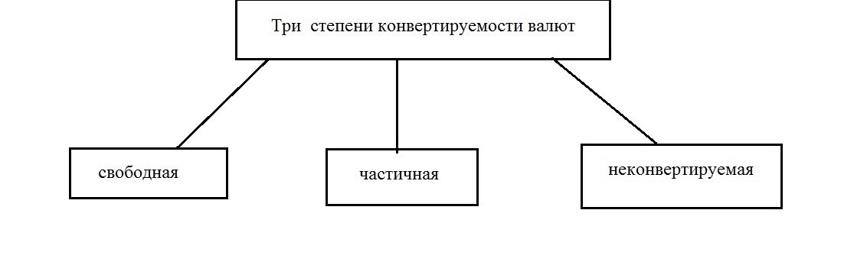
Рисунок 2 – Три степени конвертируемости валют (составлен автором на основе [15])
При свободной конвертируемости валюту легко обменивать на иные валюты при многообразных видах операций. Данные валюты используют страны, не устанавливающие запреты, ограничения. Это валюты:
- американский доллар,
- фунт стерлингов,
- евро,
- иена.
Главным преимуществом свободно конвертируемой валюты – является возможность для резидентов страны-эмитента использовать национальную валюту, в целях проведения международных расчетов без дополнительных транзакционных издержек.
При частичной конвертируемости в странах действуют законодательные ограничения на конкретные виды валютных сделок. При этом различаются возможности, права конверсии для резидентов, нерезидентов. Пример подобной валюты – российский рубль.
Неконвертируемая валюта ограничена жестким контролем валютных операций, запретами для частных предприятий, граждан. В таких условиях государства не имеют свободной торговли иностранной валютой. Например, в период СССР рубль был неконвертируемым.
Степень конвертируемости валюты находится в прямой зависимости от экономического потенциала страны, устойчивости внутреннего денежного обращения, масштабов ее внешнеэкономической деятельности, степени развития национальных денежных и товарных рынков, а также рынков капитала.

2 Валютные отношения России и влияние на их характер конвертируемости рубля
2.1 Предпосылки введения свободной конвертируемости рубля
Чтобы добиться конвертируемости национальной валюты и поддерживать её, необходимо решить множество проблем, связанных как изменениями во внутренней экономике страны, так и во внешней. Именно поэтому зарубежные страны переходят к режиму конвертируемости своих национальных валют в разное время, по мере готовности. Это же является причиной разной степени или формы конвертируемости этих валют.
Конвертируемость рубля – важное условие для интеграции нашей экономики в мировое хозяйство, которое крайне необходимо, так как это упростит связи во плане внешней политики, сыграет основную роль в обеспечении внешнеэкономических предприятий самостоятельностью в области финансов и полным хозрасчётом, а также создаст подходящие условия для работы совместных предприятий. Всё это в совокупности даёт возможность сопоставить нашу экономику с западной, наши издержки – с издержками остальных стран. Это будет являться «объективным показателем экономического веса РФ в мировом хозяйстве».
Переход необходимо проводить постепенно, в несколько этапов, иначе, в случае введения конвертируемости рубля без должной подготовки, его курс на рынке будет стремительно падать, так как сотни миллиардов рублей, накопленных в государственном и частном порядке и непокрытых товарами, захлестнут рынок в стремлении за иностранными денежными знаками, имеющими более полное товарное обеспечение.
Задача обеспечить конвертируемость рубля объявлена и поставлена ещё 1 июля 2006 года и на сегодняшний день предполагает обмен национальной валюты не только на внутреннем рынке, но и в зарубежных странах.
Для этого необходимо выполнить два условия:
Первое условие – это либерализация, т.е. снятие всех ограничений, связанных с движением денег (рубля).
В 2014 году приняли новую редакцию Федерального закона «О валютном регулировании и валютном контроле», которая позволила резидентам без ограничений открывать вклады и счета в иностранной валюте в банках, которые расположены на территориях иностранных государств.
Даже при условии отмены регулирования валютных операций движения капитала рубль нельзя будет называть свободно конвертируемой валютой, так как сохранятся ограничения на валютные операции с рублями для нерезидентов.
Второе условие заключается в том, чтобы зарубежные банки в структуре своих активов имели рубли. Это подразумевает заинтересованность зарубежных банков или банков-нерезидентов в накоплении рублевой массы и банковских, финансовых операциях ней.
Диверсификация экономики и придание ей инновационного характера является одной из первостепенных задач. Конвертируемость рубля станет реализуемой только при условии, что Россия выйдет на международный рынок не только с сырьём, но и с продукцией, способной выдержать конкуренцию.
Анализируя фактический материал и статистику можно сделать вывод, что перспектива конвертируемости рубля, полной и свободной, зависит и во многом определяется модернизацией экономики в процессе введения инноваций, так как это наверняка обеспечит её конкурентоспособность.
Рассуждая формально, после либерализации валютного законодательства рубль считается конвертируемой валютой, но для реального достижения конвертируемости необходимо существенное укрепление доверия к рублю в мире и широкое использование рубля в системе международных расчетов, что обеспечивало бы спрос.
Достижение полной конвертируемости рубля предполагает отмену всех юридических ограничений, как по текущим операциям, так и по капитальным, что уже реализовано.
Безусловно, обычная отмена всех оставшихся ограничений ни к чему не приведет, но будет способствовать появлению предпосылок для достижения реальной конвертируемости.
Кроме того, необходим целый комплекс мер, который будет направлен на сближение номинального курса рубля и курса по паритету покупательной способности.
Согласно мнению многих экономистов, прежде чем вводить полную конвертируемость валюты, должны быть созданы благоприятные условия для функционирования экономики страны и ее широкое вовлечение в систему международного разделения труда.
К основным предпосылкам введения полной конвертируемости валют относят:
- низкие темпы инфляции,
- сокращение дефицита государственного бюджета,
- общую стабилизацию экономики,
- уменьшение дефицита счета текущих операций,
- урегулирование внешней задолженности страны,
- высокую степень интеграции национального хозяйства в мировую экономику,
- нормализацию социально-политической обстановки в стране,
- доверие к национальной денежной единице как внутри страны, так и за рубежом,
- накопление достаточных официальных золотовалютных резервов.
При использовании данных предпосылок наблюдается положительный эффект перехода к полной конвертируемости. При этом за счет роста спроса на валюту в международном платежном обороте, а также хранения в сбережениях и в международных валютных резервах Центральных банков появляется возможность реализовать эмиссию национальной денежной единицы для получения дополнительного дохода.

2.2 Преимущества и недостатки свободной конвертируемости

Свободно конвертируемая валюта – валюта, которую резиденты и нерезиденты могут свободно покупать и продавать без каких-либо ограничений. Гарантом выступает центральный банк страны.
Возможность свободного обмена валюты способствует развитию международной торговли. Но в то же время отсутствие ограничений могут позволить себе далеко не все страны и их центральные банки. Дело в том, что в условиях свободной конвертируемости валют у государственных органов, отвечающих за кредитно-денежную политику, остаются только рыночные инструменты для контроля над обменными курсами, такие, как проведение валютных интервенций, изменение процентных ставок (рост ставки делает валюту более привлекательной, укрепляет ее, а снижение - ослабляет).
Одни из преимуществ свободно конвертируемой валюты это:
- граждане Российской Федерации могут открывать счета в любом банке мира, иметь эти счета без всяких ограничений и без всякой специальной отчетности,
- отмена обязательного резервирования средств на счетах ЦБРФ. Усилен приток иностранных инвестиций,
- облегчение при проведении операций купли-продажи.
В результате, из-за повышения конкурентоспособности российской экономики будет следовать повышение темпов роста благосостояния граждан.
Но наравне с положительными итогами либерализации могут появиться и отрицательные. На сегодняшний день Россия уже столкнулась с несколькими негативными последствиями введения режима свободной конвертируемости рубля. Возможность свободно конвертировать валюту оказывает непосредственное влияние на уровень инфляции, а из-за недостаточной неразвитости наших рынков, неготовности банков и инфляционных последствий приток капитала снижает возможности ЦБ по сдерживанию влияния спекулятивного притока и оттока капитала. Так, приток иностранной валюты увеличивает денежную массу, что стимулирует инфляционные процессы в стране. Вместе с тем возможность кредитования за рубежом в национальной валюте страны, наоборот, выводит из внутреннего обращения часть денег и снижает инфляцию. Наиболее яркий пример этому процессу – Соединенные Штаты Америки, чья национальная валюта обращается во всем мире.

2.3 Современное состояние и прогнозы валютного курса в России
Динамику валютного курса за 2017-2020 года можно проследить, изучая графики изменения курса доллара и евро относительно нашей валюты.
Данная динамика представлена на рисунке 3.
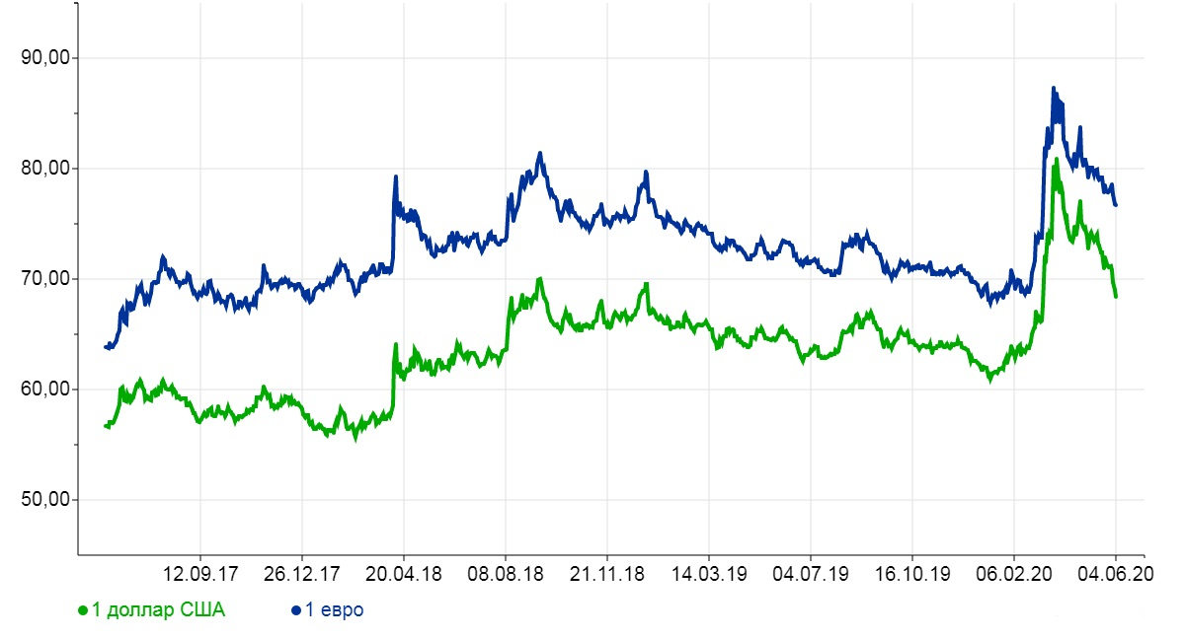 Рисунок 3 – Динамика валютного курса за 2017-2020 год (составлен на основе [12])
В текущий момент рубль выглядит очень крепким для рыночных цен на нефть и внешней ситуации в целом, считает экономист по России и СНГ ИК "Ренессанс Капитал" Софья Донец.
"Его поддерживают интенсивные интервенции Банка России, резкое сокращение спроса на импорт в период карантина, а также низкий внутренний спрос на валюту и иностранные активы внутри экономики (что существенно отличает ситуацию от предыдущих кризисов). Действие первых двух факторов, как мы ожидаем, далее будет несколько сокращаться. Поэтому мы также видим небольшой потенциал ослабления рубля до 76 рублей к доллару в 2020 году", — оценила она [17].
Сейчас рубль несколько переукрепился, что обусловлено ростом спроса на рисковые активы в мире и ожиданиями активного снижения ставок Банком России, добавляет начальник центра разработки стратегий Газпромбанка Егор Сусин.
"В ближайшие месяцы есть риски ослабления рубля на фоне постепенного восстановления импорта. В этом плане рост доллара в район 75-76 рублей вполне отражает текущие ожидания, во втором полугодии давление на курс усилится", — также считает он [17].
Впрочем, есть и отличающиеся оценки. Курс рубля будет более крепким, чем оценил МЭР, как в текущем, так и в будущем году, считает директор аналитического департамента ИК "Регион" Валерий Вайсберг.
"Судя по статистике ФТС за апрель, пока падение спроса на потребительский импорт было незначительным, однако инвестиционный импорт уже просел очень сильно. Умеренный прогноз Минэкономразвития по спаду инвестиций мог транслироваться в более высокие ожидания роста импорта, и, соответственно, в более слабый платежный баланс", — пояснил свои оценки эксперт [17].
Аналитик управления торговых операций на российском фондовом рынке ИК "Фридом Финанс" Александр Осин предполагает курс доллара в конце текущего года в диапазоне 65-70 рублей.
"Мы ожидаем восстановления цен на нефть к концу 2020 года до уровней выше 55 долларов за баррель (а не ниже 27 долларов в июне–декабре, как закладывает Минэк). Наш прогноз отражает меры макроэкономического стимулирования в США, КНР, Японии, а также беспрецедентного за последние 30 лет сокращения предложения на рынке нефти со стороны ОПЕК", — пояснил он свои оценки [17].
В то же время сохраняется крайне высокий уровень неопределенности в мировой экономике, поэтому нужно понимать, что прогнозы на 2022 и 2023 годы достаточно условны – они просто отражают ожидания восстановления цен на нефть, рассуждает Сусин.
"Рисков для таких прогнозов сейчас много – это и вероятность второй волны пандемии, и рост торговых противоречий в мире на фоне слабой экономической динамики, риски роста дефолтов мировой финансовой системы. Думаю, какие-то более обоснованные прогнозы на среднесрочную перспективу можно будет делать не ранее конца осени – начала зимы текущего года, когда будет больше определенности", — добавил он [17].
В условиях большой волатильности сырьевых цен (рынок нефти сейчас далек от стабилизации) долгосрочный прогноз априори будет не слишком надёжен, также считает советник гендиректора компании "Открытие брокер", доцент РАНХиГС Сергей Хестанов.
"Тем не менее, к 2022-2023 годам предполагается восстановление спроса на нефть. Это и отражается в той части прогноза Минэка, которая предполагает укрепление рубля", — пояснил он [17].
Таким образом, курс рубля по прогнозам экономистов должен укрепиться за счет роста спроса на энергоресуры, что предполагает расширение степени конвертируемости рубля, так как конвертируемость валюты требует практически беспрепятственного движения товаров и определения уровня цен преимущественно под воздействием спроса и предложения.
ЗАКЛЮЧЕНИЕ
Целью экономической политики любой страны является достижение конвертируемости национальной валюты. Степень конвертируемости валюты находится в прямой зависимости от экономического потенциала страны, масштабов ее внешнеэкономической деятельности, устойчивости внутреннего денежного обращения, степени развития национальных товарных и денежных рынков и рынков капитала. Кроме того, необходимым условием поддержания конвертируемости является постоянное участие центрального банка страны в валютных интервенциях для удержания курса своей национальной валюты к доллару США или к какой-либо определенной корзине иностранных валют на оптимальном уровне. Статус страны со свободно конвертируемой валютой усилит имидж России. К тому же, данный шаг показывает намерение России улучшить инвестиционный климат и стимулировать крупный иностранный капитал на вложения. Рубль вполне сможет занять место среди востребованных конвертируемых денег на свободном валютном рынке. В России при соблюдении условий: демонополизация экономики, принятие альтернативных антимонопольных законов, формирование валютного, резервного фондов, ведение продуктивной внешнеэкономической деятельности, обеспечение равновесия платежного баланса, проведение грамотной политики цен, исключение ценовых перекосов, реформы цен, составление, реализация кредитной политики, в частности, кредитной эмиссии в конкретных пределах, трансформация денег в легальное единственное платежное средство, проведение четкой антиинфляционной политики, контроль валютных расчетов ,также является условием конвертируемости валюты.
На основе проведённого анализа можно сделать вывод о том, что переход к свободной конвертируемости национальной валюты закономерен только при создании экономических предпосылок: обеспечении устойчивости и сбалансированности экономической ситуации в стране, занятии заметного места в международном разделении труда. Использование этих предпосылок позволит получить положительный эффект перехода к полной конвертируемости: для получения дополнительного дохода использовать эмиссию национальной денежной единицы. Подводя итог, можно сказать, что Россия внесла большой вклад в фундамент стабильности нашей экономики и ее будущего роста.

СПИСОК ИСПОЛЬЗОВАННЫХ ИСТОЧНИКОВ

1) Навой, А. Предпосылки конвертируемости рубля // Экономист. – 2009. - №11. - С. 66-71.
2) Бланк А.И., Гурвич Е.К., Улюкаев А.П. – Обменный курс и конвертируемость рубля // Вопросы экономики. 2015. №1. С. 5-7.
3) Бутрин Д.И. Отказ от полной конвертируемости рубля // Коммерсант. 2015. №153. С.24-26.
4) «Банки.ру» – URL: https://www.banki.ru/products/currency/rub/
5) Золотухина Т. Укрепление национальной валюты и рост российской экономики / Т. Золотухина // Вопросы экономики. 2004. №6. С. 95-111.
6) «Studme» – URL: https://studme.org/95750/ekonomika/ valyuta_suschnost_funktsii_vidy_valyut
7) «Сравни.ру» – URL: https://www.sravni.ru/ enciklopediya/info/konvertiruemost-valjuty--ehto-produktivnyj-process-ispolzovanija-nacionalnoj-valjuty/
8) Куликова И.М. Глобальная экономика. Энциклопедия // Финансы и статистика. 2011. С.447.
9) Навой А. Введение полной конвертируемости рубля / А. Навой // Вопросы экономики. 2005. № 3. С. 61-71.
10) «Европейский центральный банк» – URL: http://www.ecb.europa.eu/.Rodrik D. WhoNeedsCapitalAccountConvertibility
11) «Банк международных расчётов» – URL: http://www.bis.org/.
12) «Динамика курсов валют ЦБ РФ» – URL: https://ratestats.com
13) «Энциклопедия Экономиста» – URL: http://www.grandars.ru/student/mirovaya-ekonomika/paritetpokupatelnoy-sposobnosti.html.
14) Фетисов, Г. Условия достижения полной конвертируемости рубля / Г. Фетисов // Вопросы экономики. – 2008. – №6. - С. 25-34.
15) «Studme» – URL: https://studme.org/137354/ekonomika/valyuta _opredelenie_konvertiruemost_rezhimy_faktory_opredeleniya_valyutnyh_kursov
16) Шмелева Н.П. Мировая валютная система и проблема конвертируемости рубля – М.: Международные отношения. 2006. С. 233-235.
17) Рамблер/Финасы – URL: https://finance.rambler.ru/realty/44228668-eksperty-otsenili-predstavlennyy-mer-prognoz-kursa-rublya/
18) Навой А. Предпосылки конвертируемости рубля // Экономист. 2004. № 11. С.66-71.
19) Фетисов, Г. Условия достижения полной конвертируемости рубля // Вопросы экономики. – 2008. - №6. - С. 25-34
20) Поляков В.В. мировой рынок: вопросы прогнозирования. – М.: КНОРУС. 2008. 264 с.

